BRM513試走レポート（島田）

5/4 14:00スタートで試走しました。結果は、PC５でDNFしましたが、そこまでのコメントを記します。

- スタート（14:00）
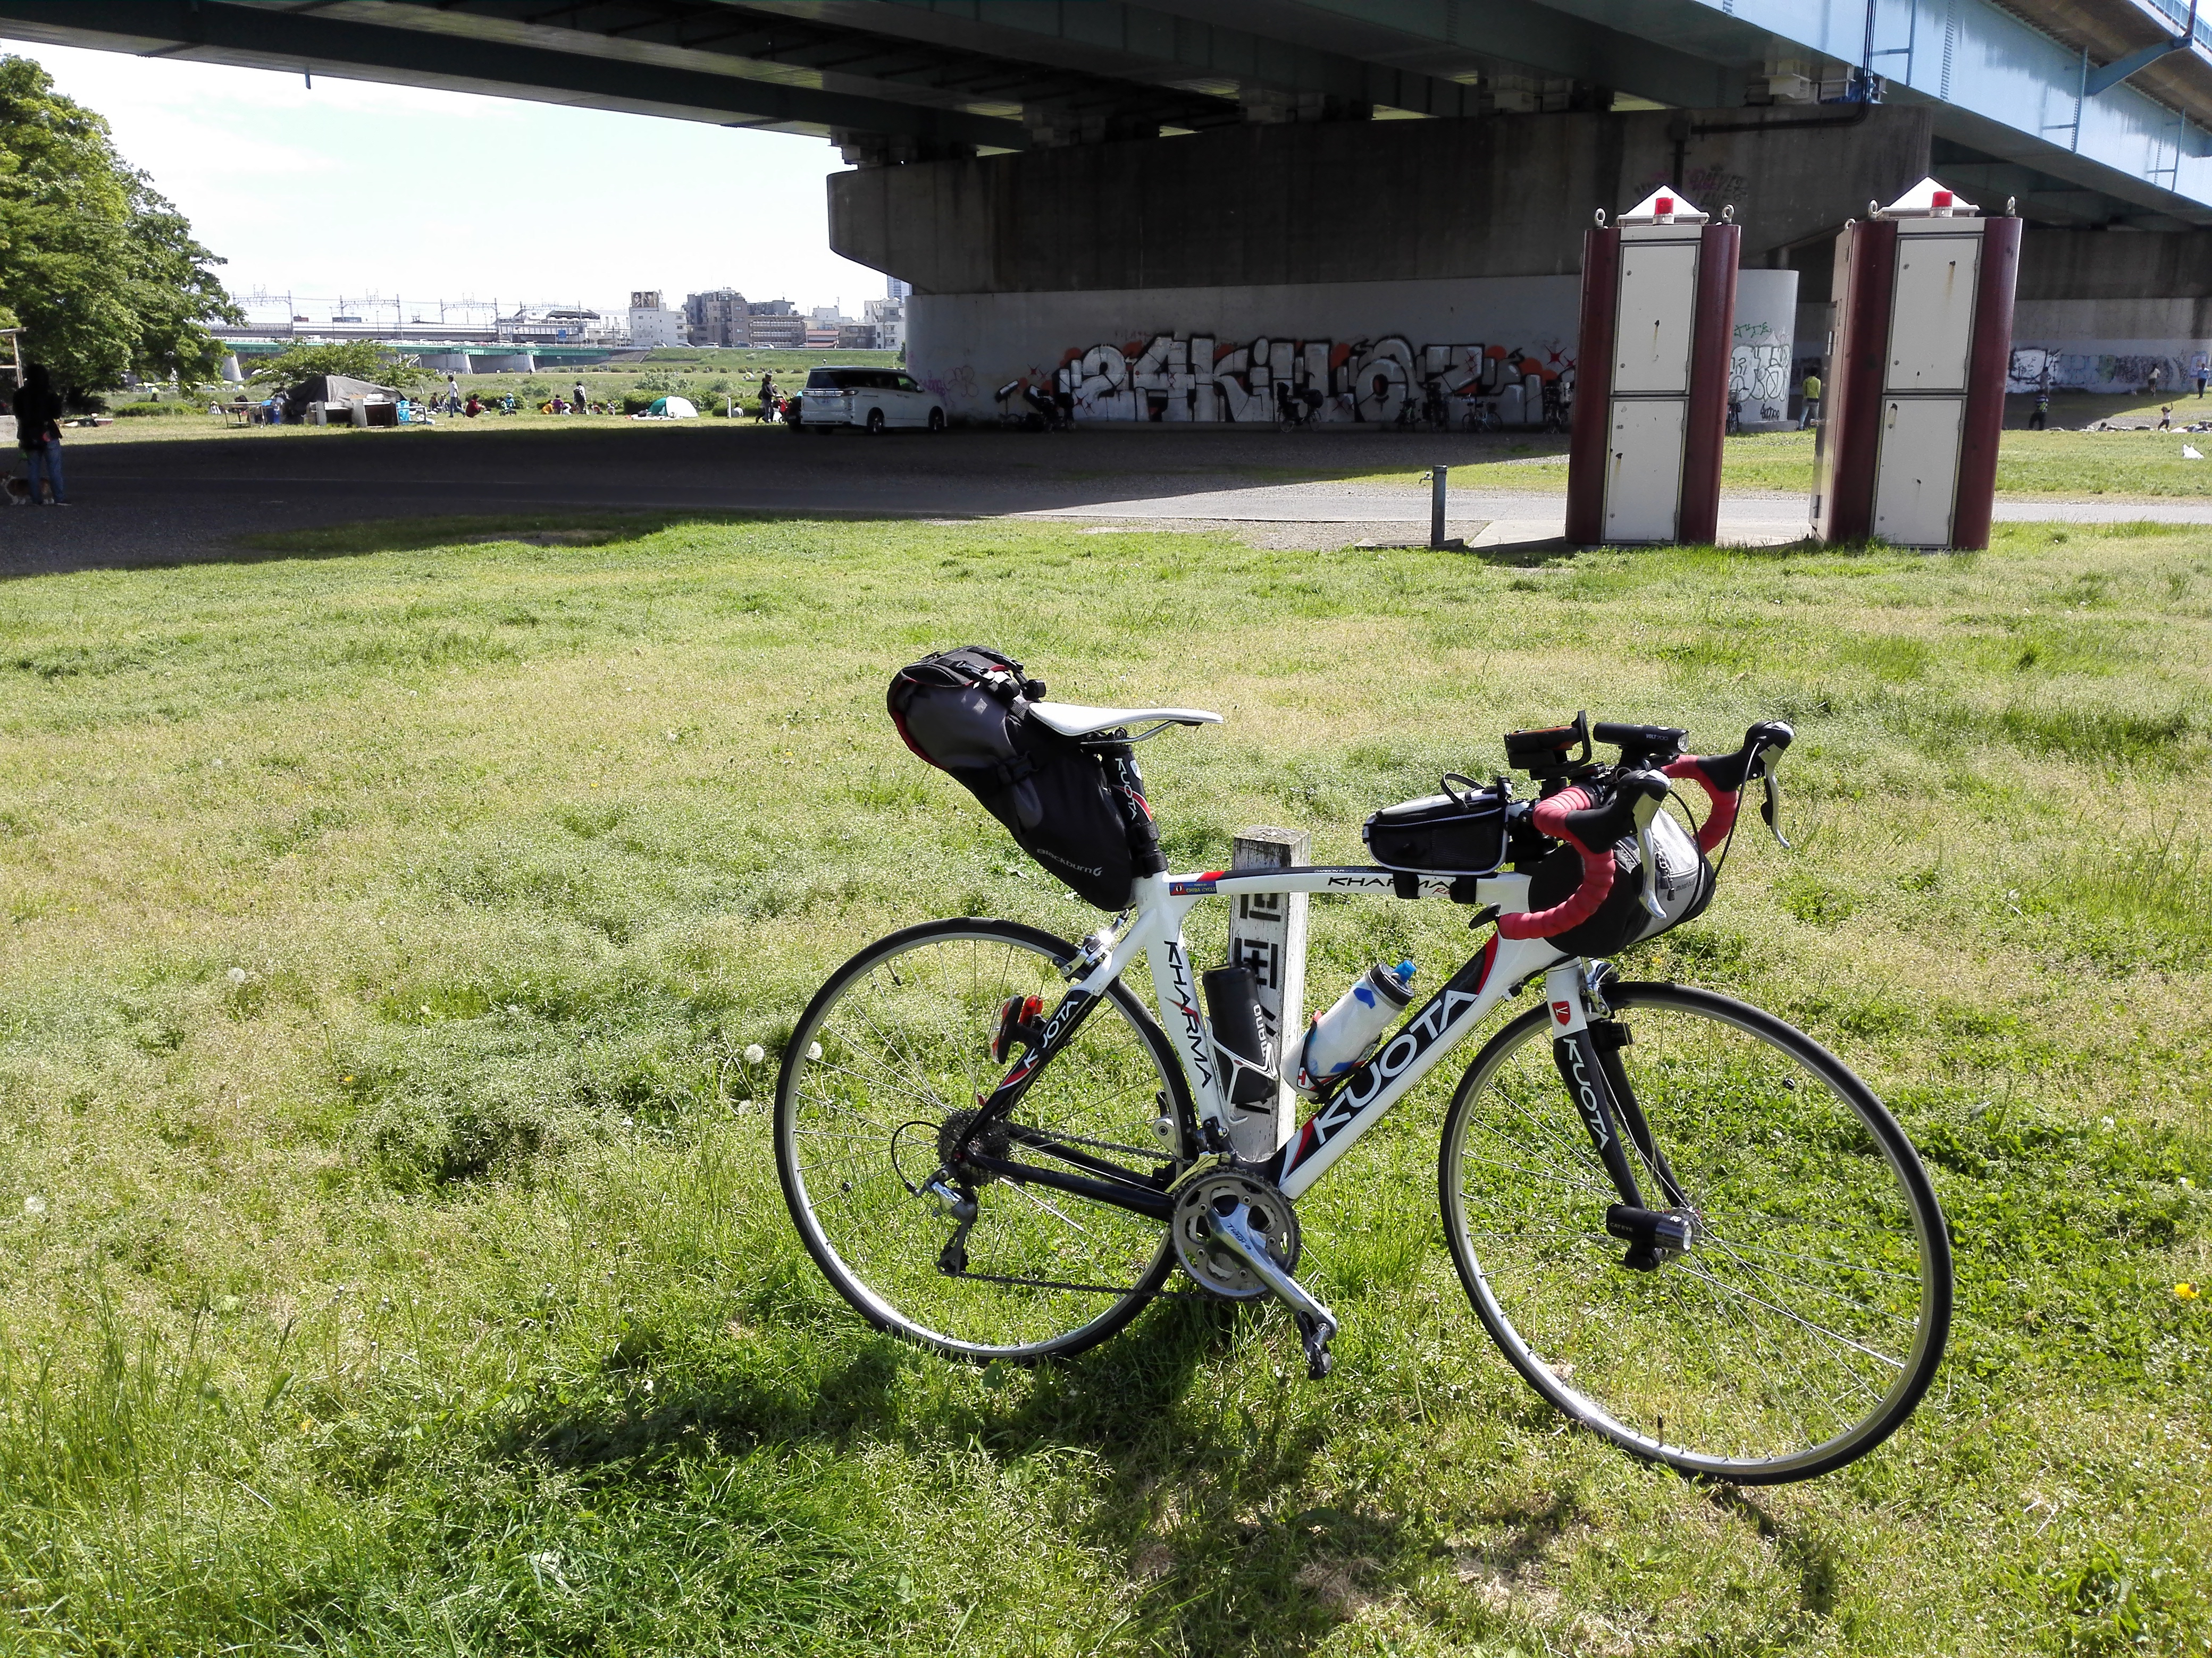
夏のような暑さ。

上：半袖ジャージ、ユニクロ エアリズムインナー、アームカバー
下：ロングタイツ（←結果的にこれが間違いだった）

- スタート〜PC１
兵庫島公園内は休日昼間とあって人が多いです。
また、街中なのでキューシート（GPS）見たり、周囲を確認したり忙しいですが、慌てなくても時間は稼げます。
PC１レシートタイム：16:35（クローズ時間 17:27）

- PC1〜PC2
風が肌寒く感じてきたので、アームカバーを脱ぎウインドブレーカーを羽織ってスタート。
この区間は、細かいアップダウンが多いので、貧脚な私は地味に削られました。また、他のBRMでも使われる道ですが、微妙に異なりますので、うっかりミスコースにお気をつけて。例えば、今年のBRM129東京200花園も、コンビニが違いますが、青梅から花園へのPC移動でした。前はここ曲がったな、と思いながら走っていました。

飯能市内では、短いですが渋滞があり、路肩が狭いので我慢を強いられました。No.44下畑交差点の２つ前の岩井堂交差点では右折待ちの車で詰まっていました。No.45〜47は飯能市街地からバスを含めて詰まっていました（全然進まない）。

PC2レシートタイム：19:33（クローズ時間 20:44）

- PC2〜PC3
PC２では再度アームカバーを装着してウインドブレーカーを羽織ってスタート
この区間は、陸橋くらいしかアップダウンはない印象で、精神的ストレスは少なく感じました（笑）。

ここでは、数少ないグルベポイントでもある佐野ラーメンに突撃するも、大行列を前に断念。せめてコンビニ以外で暖かい食べ物を目指しましたが何も見つからず、PC3に到着。（松野さんのように居酒屋で食事ということは思いつかず残念）

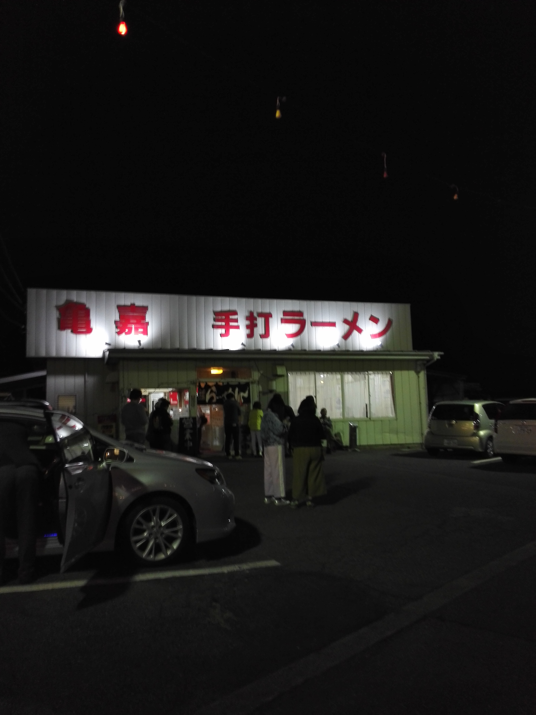
深夜まで開いている亀嘉に向かいましたが、ご覧の通り大行列。

PC3レシートタイム：23:25（クローズ時間 24:40）

- PC3〜PC4
佐野ラーメンの代わりにカップヌードルを啜り、冬用長袖インナー、半袖ジャージ、ウインドブレーカーに着替える。
この区間は、No.77を右折してからは、田んぼの中の道を走ることが多いですが、路面が良いところと悪いところが極端です。蛙の声に聞き惚れてアスファルトのギャップに嵌らないように気をつけてください。No.77のランドマークは右前方の美田中学校ですが、真っ暗だと学校の建物と気がつきにくいかもしれません。（うっかり直進しそうになりました）

この辺りから、下半身の冷えが影響したせいか、体に変調を来す。わずか45kmの間に２回もトイレストップを強いられました。

PC4 写真時刻：2:46（クローズ時間 3:40）

- PC4〜PC5
ここからは下り基調なので、半袖から長袖ジャージに着替え。快調に降る。お腹も下る。この区間でもトイレストップ２回。途中から腹に力がはいらなくなりスローダウン。

PC5 レシートタイム：5:32（クローズ時間 6:40）

PC5で補給食が喉を通らなくなり（軽い吐き気も有り）、DNFの決断。液状のものは摂取できますが、のこり150kmをウィダーやコーラで凌ぐことは想像できず。

小山駅まで約10kmをトロトロ走り、輪行で帰りました。

- 寄り道ポイント
PC5の先で密かに寄りたいところがあったのですが、行けなかったのでここで紹介します。

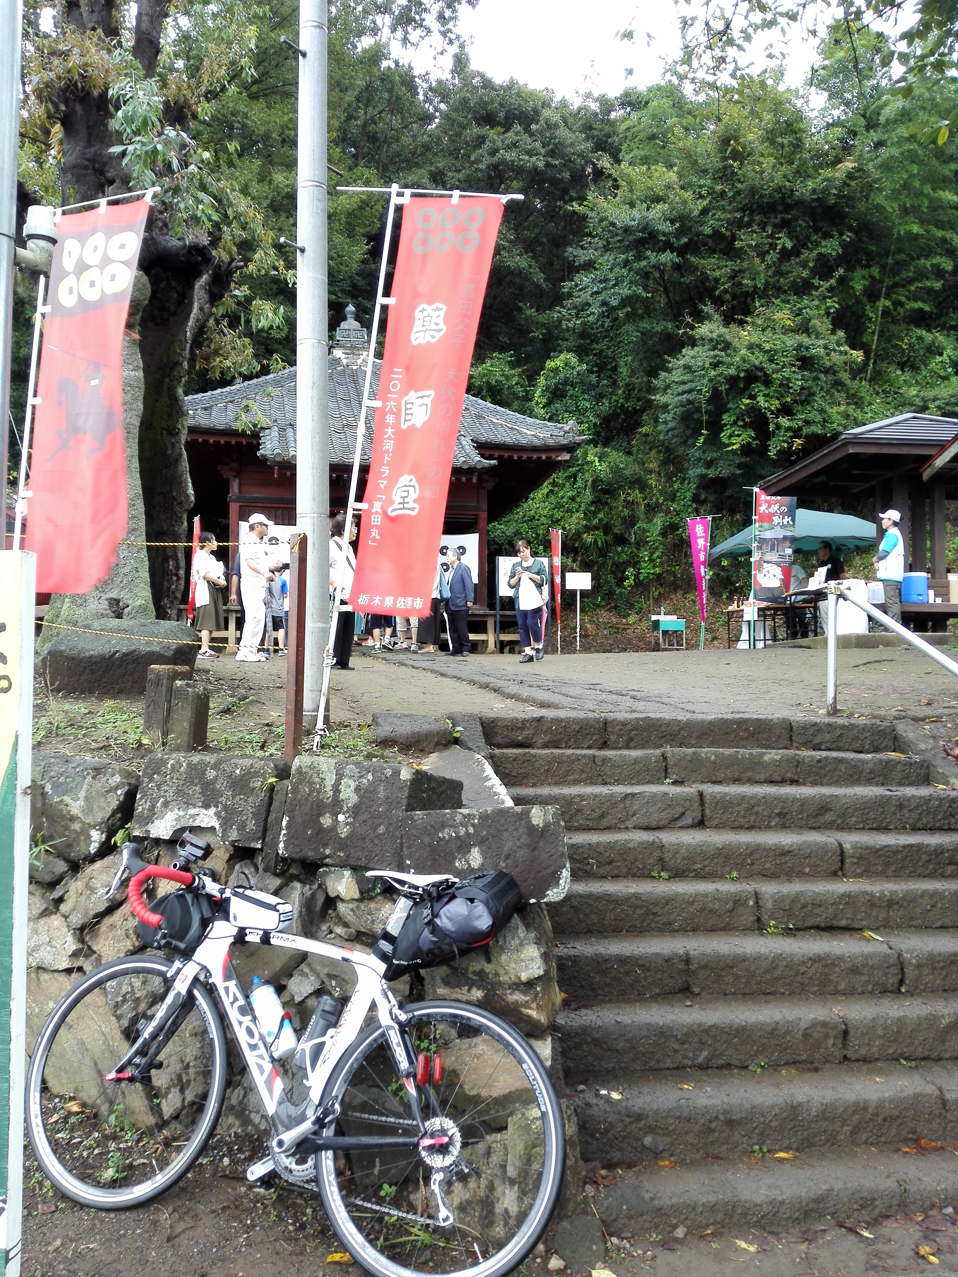
佐野犬伏の新町薬師堂（http://sano-kankokk.jp/guide/309/）です。去年、真田丸に嵌った方なら素通りできないはず。PC5から10km、伊勢山町交差点を右折して陸橋を越えた後の丁字路を右に行ったところにあります。
（写真は、昨年のBRM918あおば300渡良瀬の時に同じように寄り道した時のもの）

- 振り返り
昼の暑い時間帯のスタートで、タイツの選択を完全に判断ミスしました。昨年も６月のオーバーナイトブルベでは冬用の裏起毛タイツで通して走ったことを思い出しました。
私の失敗を反面教師にして、参加者の方には当日の寒暖やご自身の耐候性などを十分に吟味して無事に走りきっていただければと思います。

以上。

